卷 号
卷内编号
密 级

HD20200619SI002
云迪在线网络学习平台
分 类:  <模板>  使用者:  <项目组>  文档编号:  HD-TS-301  四川华迪信息技术有限公司 | 软件架构文档  0.1  项 目 承 担 部 门： java实训第八组  撰 写 人（签名）： 刘杰  完 成 日 期： 2020-07-02  本文档 使 用部门： R主管领导 R项目组  □客户（市场） □维护人员 □用户  评审负责人（签名）：  评 审 日 期：
分 类:  <模板>  使用者:  <项目组>  文档编号:  HD-TS-301  四川华迪信息技术有限公司 | 
文档信息
标题: 软件架构文档
作者: 刘杰
创建日期:2020-07-01
上次更新日期:
版本:0.1
部门名称: java实训第八组

修订文档历史记录
日期 | 版本 | 说明 | 作者
2020-07-02 | 0.1 | 稿纸 | 刘杰

目录
1. 简介 4
1.1 目的 4
1.2 范围 4
1.3 定义、首字母缩写词和缩略语 4
1.4 参考资料 4
2. 构架表示方式 4
3. 构架目标和约束 4
4. 用例视图 4
4.1 用例实现 4
5. 层次 6
6. 逻辑视图 6
6.1 概述 6
6.2 边界层 7
6.3 控制层 8
6.3.1 基础数据管理子系统： 8
6.3.2 系统管理： 9
6.3.3 知识管理子系统： 9
9
7. 数据视图 10
8. 大小和性能 11
9. 质量 11

Error: Reference source not found

简介
本文档用于对整个系统的软件构架进行初步的简要描述。

目的
本文档将从构架方面对系统进行综合概述，其中会使用多种不同的构架视图来描述系统的各个方面。它用于记录并表述已对系统的构架方面作出的重要决策。

范围
作用于整个分析设计、实施、测试阶段，将影响与上述活动相关的角色

定义、首字母缩写词和缩略语
参见《术语表》

参考资料
《术语表》、《用例模型》、《用例描述文档》、《项目开发计划》

构架表示方式
本文档采用 UML 分析设计语言对软件备选构架进行描述，使用 Rational Rose 工具生成软件构架的用 例视图、逻辑视图。对于进程视图、部署视图和实施视图，由于在本软件备选构架中作 用不明显，因 而略去。

构架目标和约束
用户操作简单，系统稳定性高、可扩展性高，构件重用性好，语言版本可扩展，采用面向对象
进行分析与设计。

用例视图

用例实现
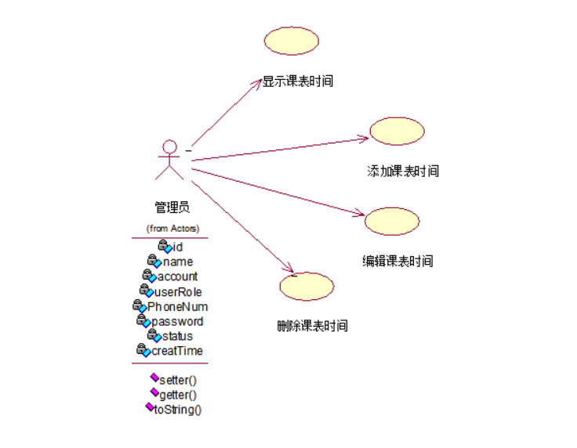






层次
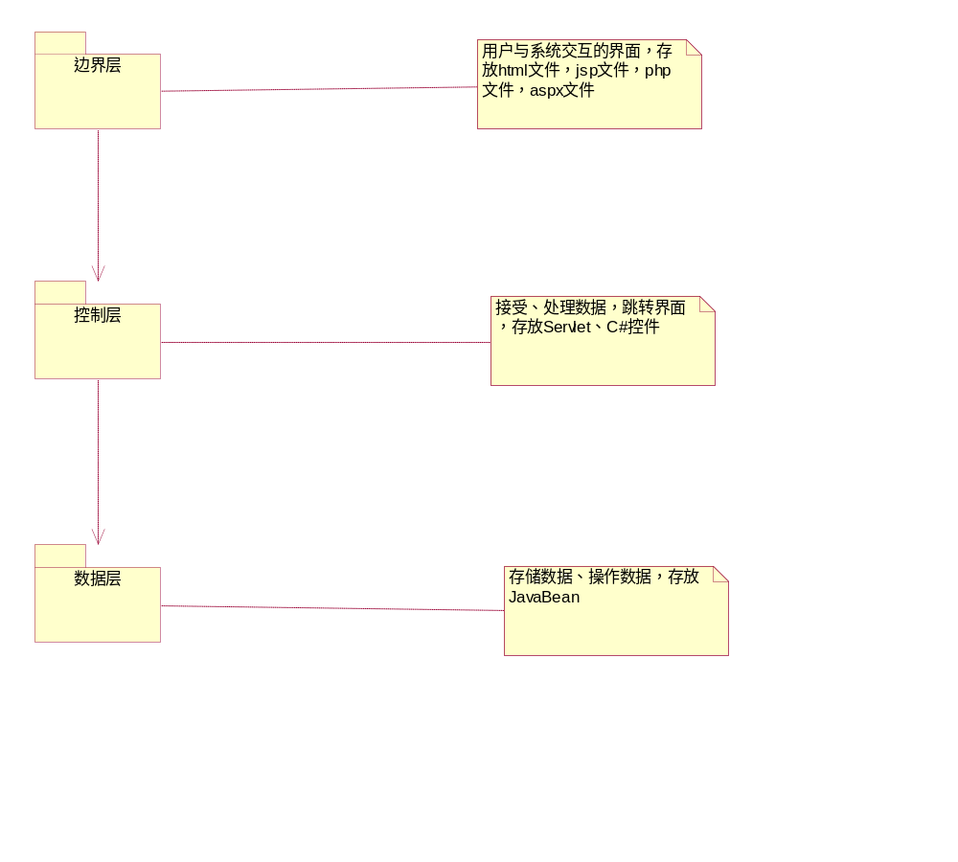

逻辑视图

概述
说明构架的逻辑视图。这种视图说明了最为重要的类、它们在服务包和子系统中的组织形式以及将这些
子系统组织为层的方式。另外还说明了最为重要的用例实现（例如，构架的动态方面）。为了说明在构
架方面具有重要意义的类、子系统、包和层的相互关系，可能会在逻辑视图中包含类图。
系统的逻辑视图由三层组成。
• 边界层
o 用户与系统交互的层面，通常包含用例分析中产生的边界类。
• 控制层
o 相应用户操作，组织和管理系统的正常运行，通常包含在用例分析中产生的控制类。
• 数据层
o 实体类的存储通常包含在用例分析中产生的实体类。

边界层
6.2.1 基础数据管理子系统：
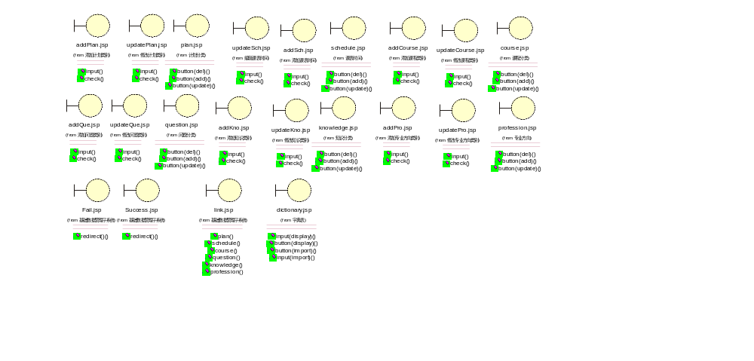
6.2.2 系统管理：
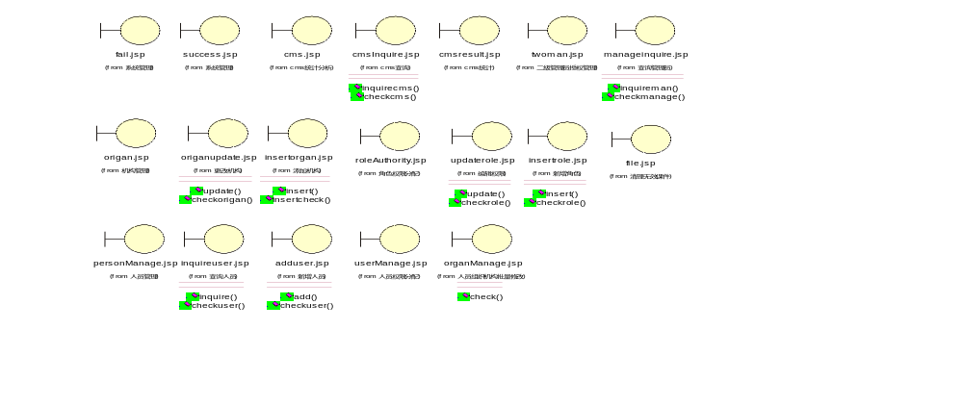
6.2.3 知识管理子系统：
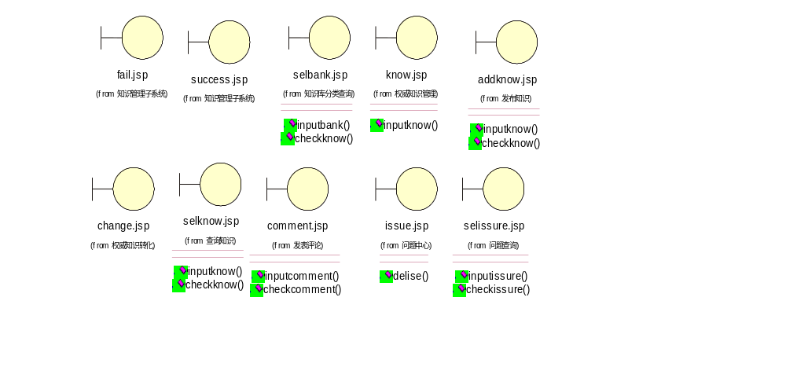

控制层

6.3.1 基础数据管理子系统：
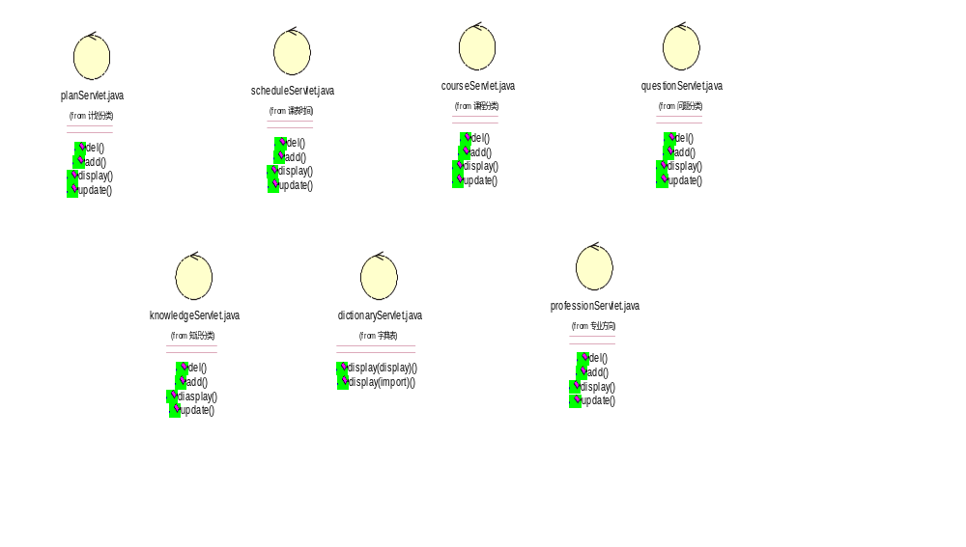

6.3.2 系统管理：
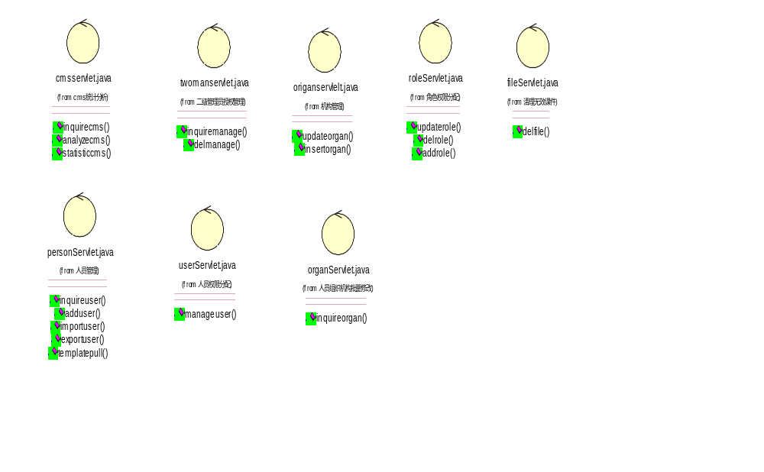

6.3.3 知识管理子系统：

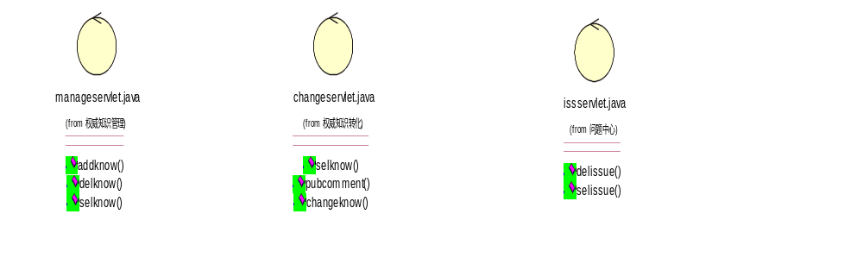

6,4 数据层

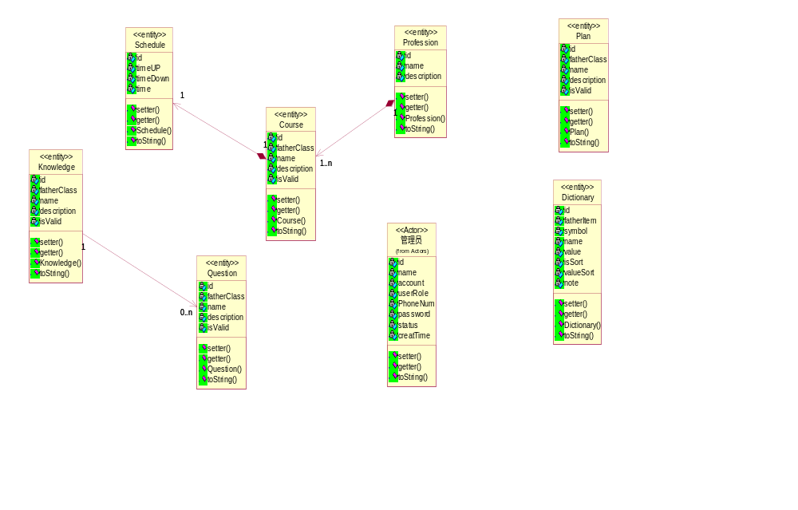

数据视图
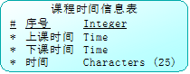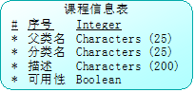

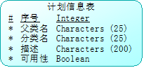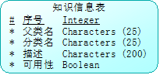

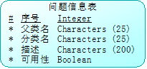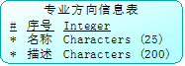

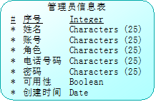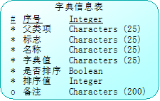

大小和性能
本项目运用先进的访问控制、身份认证等技术防止非法用户的入侵，保证系统在异常情况下正常、可靠的运行。目录列表完成时间<1秒，信息页面完成时间<1秒，关键字检索完成时间<2秒，全文检索完成时间<3秒.

质量
采用新技术和稳定的设备，将整个系统的信息流量维持在一个均衡高效的指标内。保证系统能够可靠正常地运转。

